

Välkomna till vårt årsmöte onsdag 25/2-2026
SKPF avdelning 10 Malmö
På Motettens Folkets Hus kl.12.30

På Dagordningen:
Sedvanliga årsmötesförhandlingar
Val av 2 ordinarie Styrelseledamöter 2 år
Val av 2 styrelsesuppleanter 1 år
Val av valberedning
Val av kassör 2 år
Val av en revisorssuppleant
Vi går igenom verksamhetsberättelsen och ekonomiska berättelsen för 2025

Vi bjuder på förtäring
Ni anmäler er senast onsdag 18/2 om ni önskar förtäring
Anmälan görs på telefon 040-128850 eller på malmo.avd10@skpf.se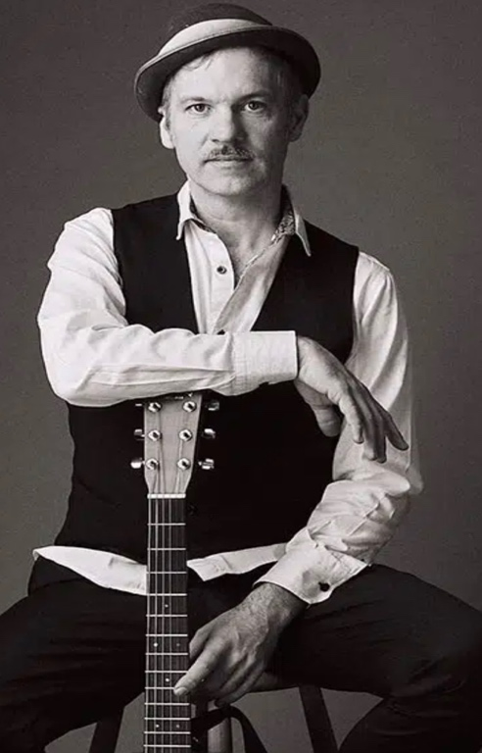
För underhållningen står Pontus Stenkvist
Välkomna

